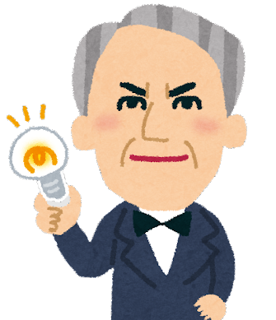
しょう
エネルギー・省エネ

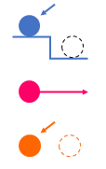
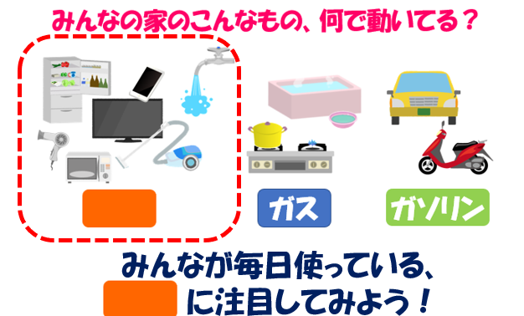

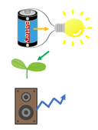
？

？

お話を聞いて、わかったところをうめていこう！
（あとでお友だちと答えあわせしてね！）

1. 「エネルギー」ってどんなもの？（いろんな言いかたがあるよ）
→→

2. テレビや冷ぞうこなどを動かしているのは？ （1つえらんで〇をつけよう）
→→ 電気 ・ 水 ・ ガス ・ ガソリン

3. みんなでつみあげたサイコロ、どれが一番多かった？ （1つえらんで〇！）
→→ 朝 ・ 昼 ・ 夜 ・ あまりつかわない
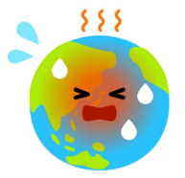
か
ちきゅう
地球おんだん化

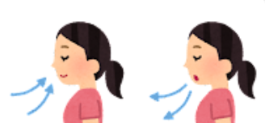
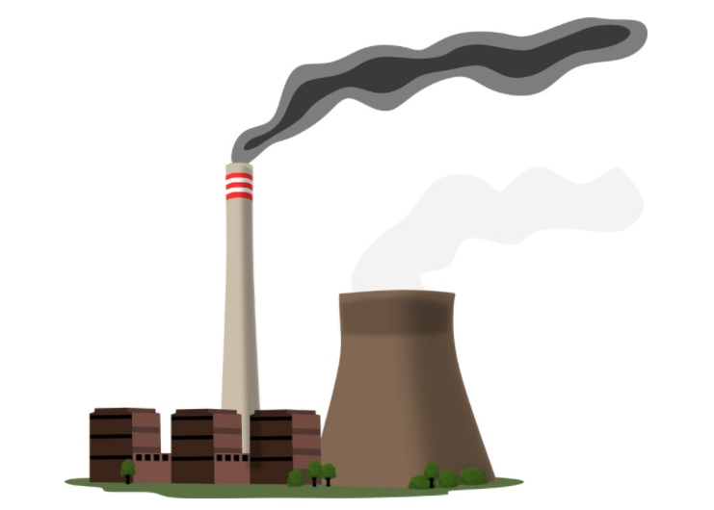
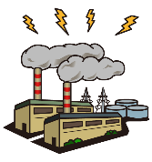
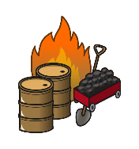
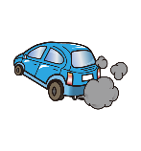
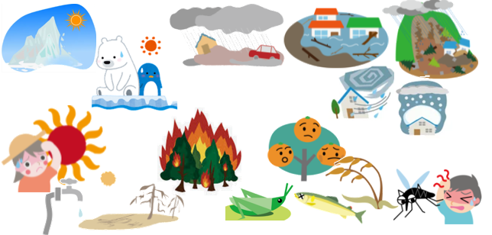
？
？
？
？

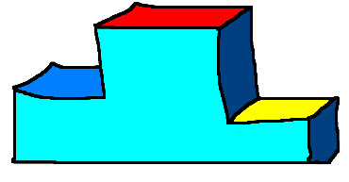
？

お話を聞いて、わかったところをうめていこう！
（あとでお友だちと答えあわせしてね！）

1. 「地球おんだん化」で何がおきているんだっけ？（いろいろ出てきたよね）
→→

2. 発電するときや、ごみなどを燃やすときに出るCO2は？（1つえらんで〇！）
→→ 酸素 ・ 二炭化酸素 ・ 二酸化炭素

3. 家の中で一番電気を使っているのは？ （1つえらんで〇をつけよう）
→→ 明かり（照明） ・ 冷ぞうこ ・ テレビ

